O‘ZBEKISTON RESPUBLIKASI RAQAMLI TEXNOLOGIYALAR VAZIRLIGI MUHAMMAD AL-XORAZMIY NOMIDAGI TOSHKENT AXBOROT TEXNOLOGIYALARI UNIVERSITETI

Kompyuter injiniringi fakulteti

Sun’iy intellekt kafedrasi

Signallar va tizimlar fanidan

Bajardi: __414-21_ guruh talabasi

__Mirzamahmudov G’ayratjon __

Tekshirdi: Umidjon Xasanov

TOSHKENT 2023

**ADAMAR**

I = imread ('C:\Users\user\Pictures\Фоновые изображения рабочего стола\Бабочка.jpg');

f=size(I)

B=imresize(I,[64,64]);

rasm = rgb2gray(B);

subplot(211)

imshow(I)

subplot(212)

imshow(B)

% [r, c] = size(rasm); %tasvir hajmini olish

% imgg = double(rasm)

% % To'g'ri Adamar o'zgartirishi

% yc = fwht(imgg); %Ustun bilan ishlash

% yr = fwht(yc'); % qator bilan ishlash

% y=yr'; %Adamar koeffitsientlari

% y0=y; %Koeffitsientni zaxiralash

%

%

% y(64:r, 64:c) = 0; %Adamar koeffitsientlarini qisqartirish

% %

% % Teskari Adamar o'zgartirishi

% Teskari1 = ifwht(y); % Ustun bilan ishlash

% Teskari2= ifwht(Teskari1'); %Qator bilan ishlash

% imgr = Teskari2'; %Qayta tiklangan rasm

%

% imgr8 = uint8(imgr);

% imwrite(imgr8, 'Siqilganhadamard.jpg'); %tasvir yozish

% imwrite(rasm, 'Siqilmaganhadamard.jpg'); %tasvir yozish

%

% subplot(221)

% imshow(rasm); title('Kiruvchi tasvir')

%

% subplot(222)

% imshow(imadjust(y0)); title('Adamar ozgartirish koeffitsentlari')

%

% subplot(223)

% imshow(imadjust(y)); title('Transponerlangan Adamar ozgartirish koeffitsentl')

%

% subplot(224)

% imshow(imgr8); title('Siqilgan tasvir')

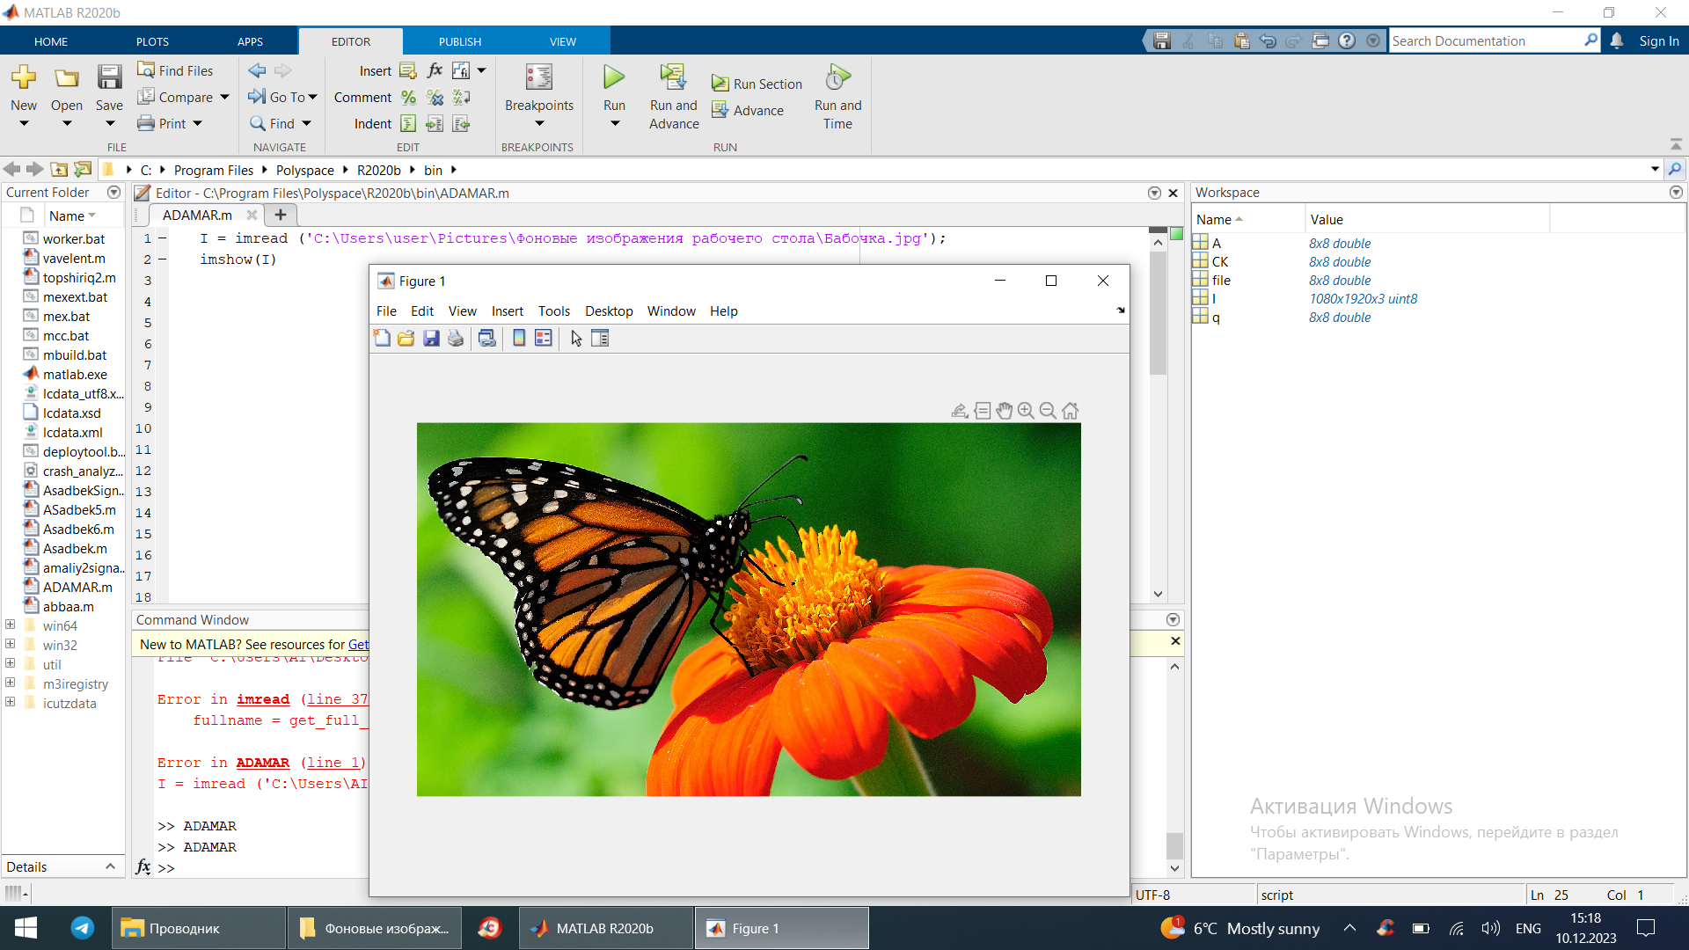

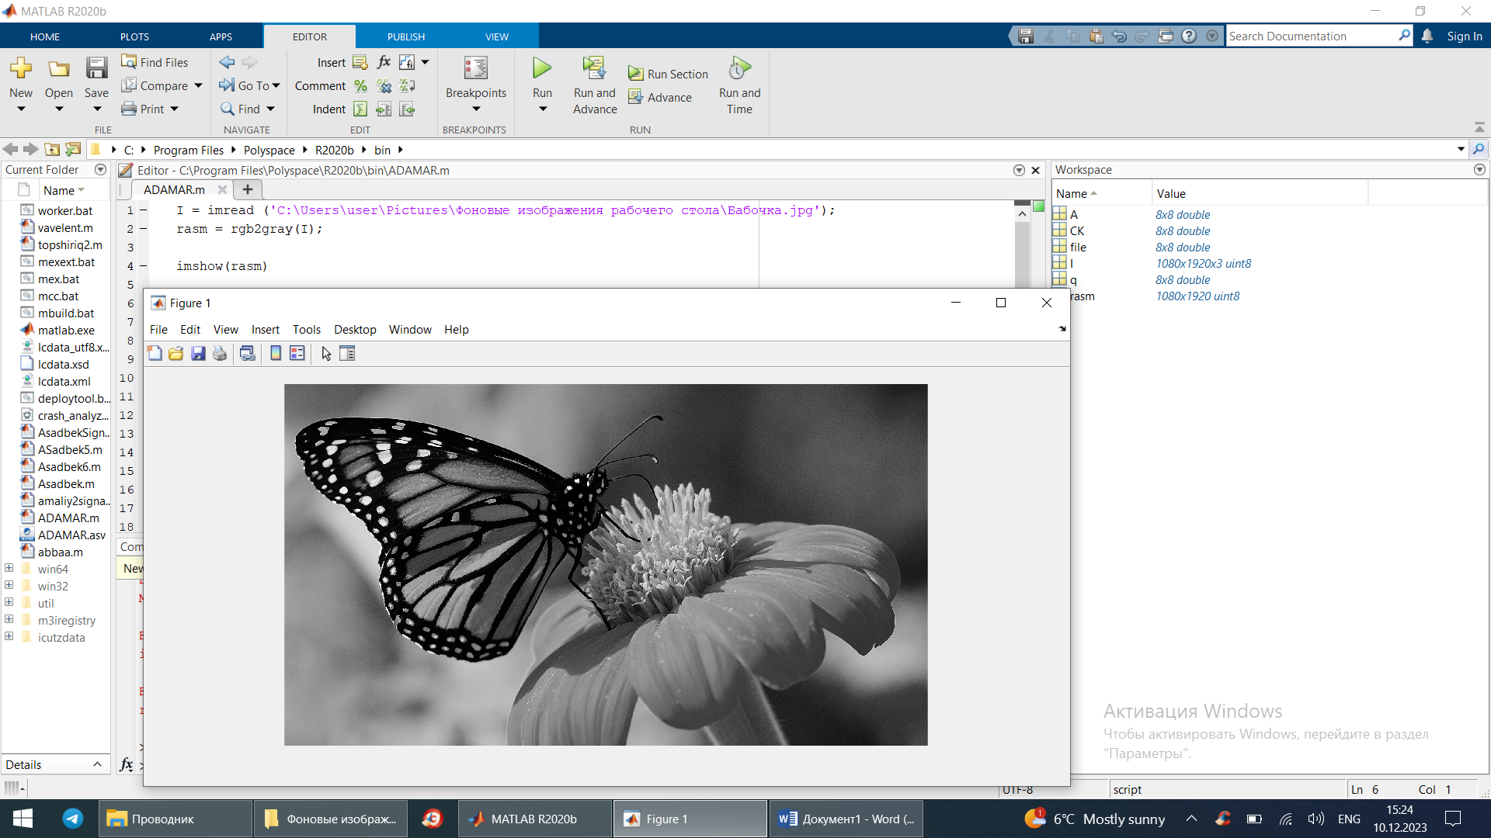

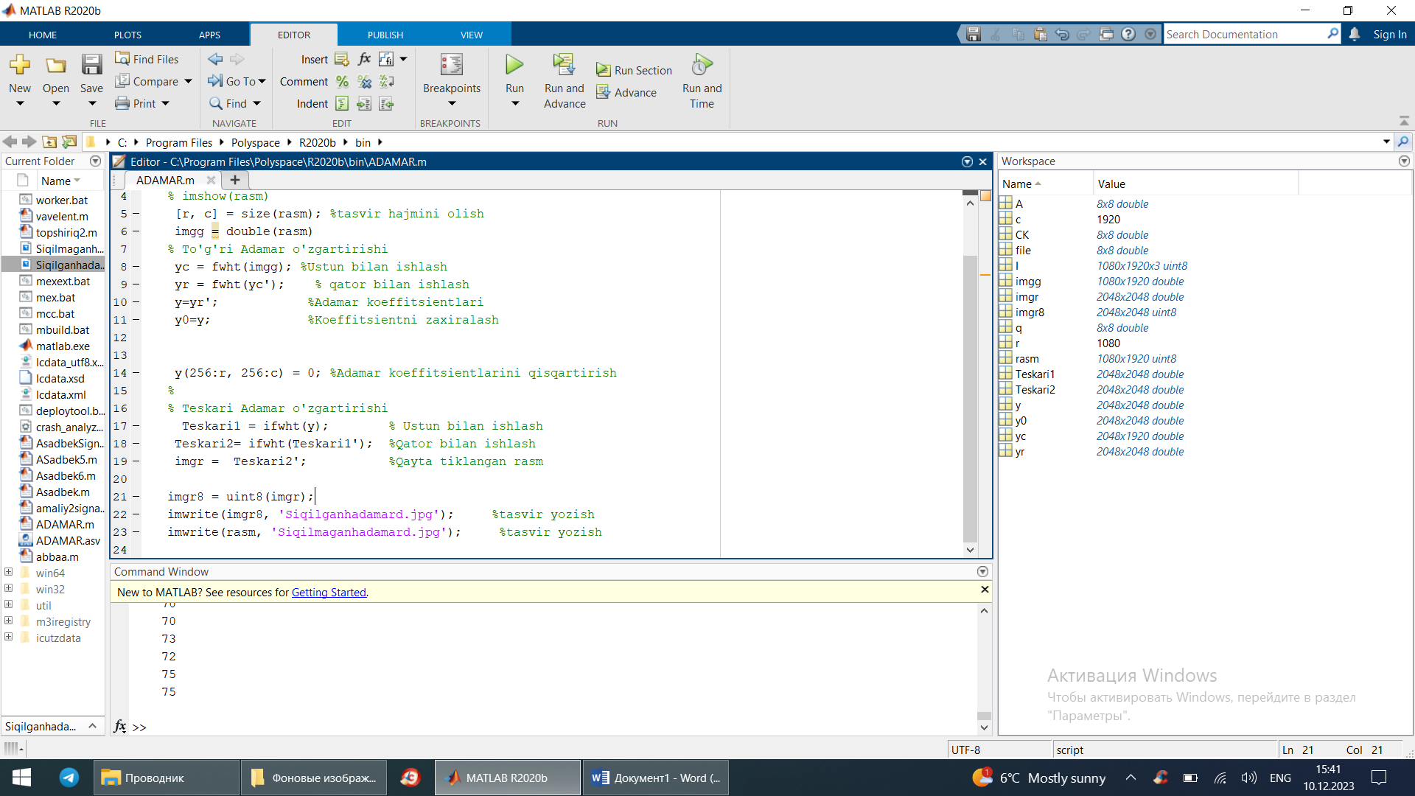

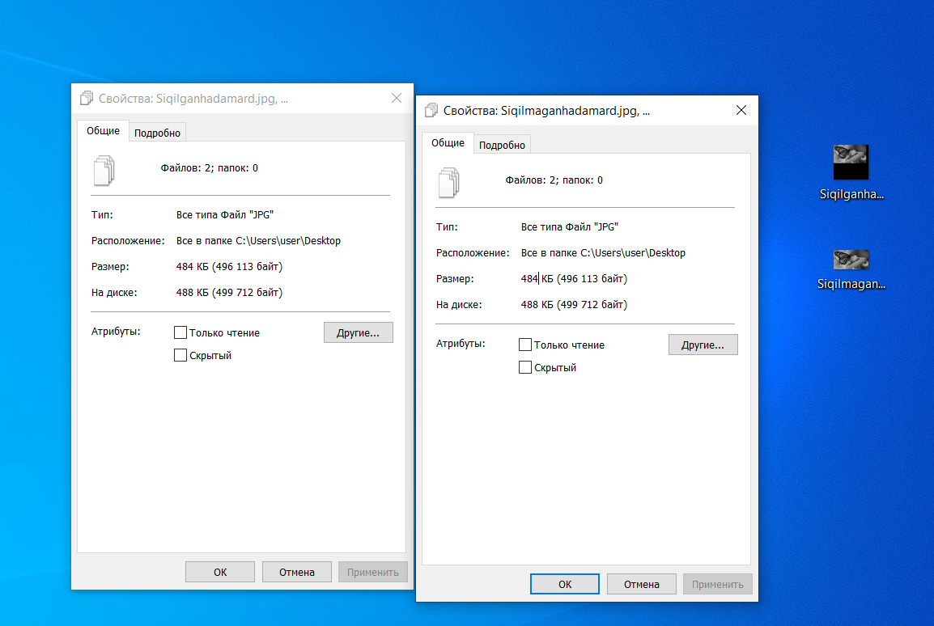

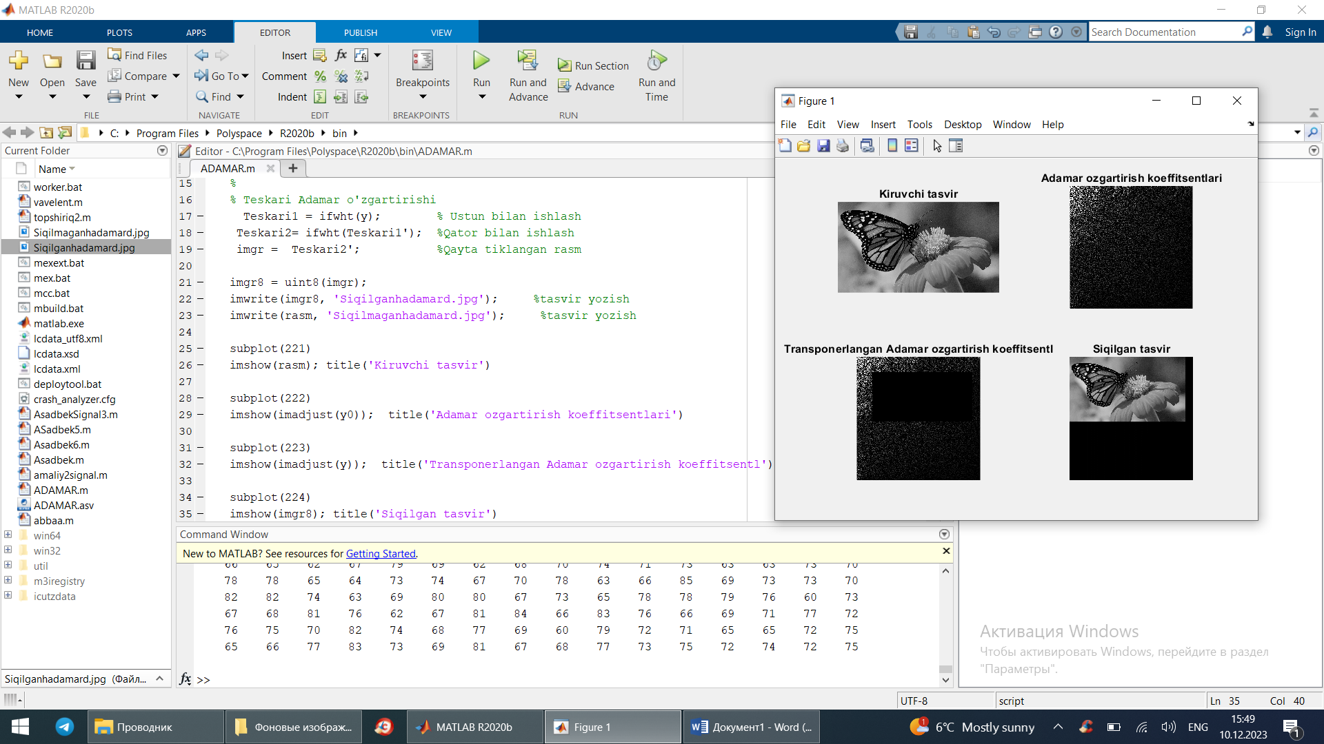

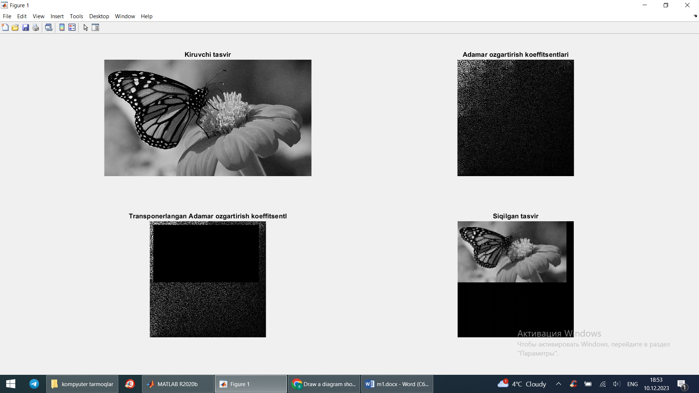

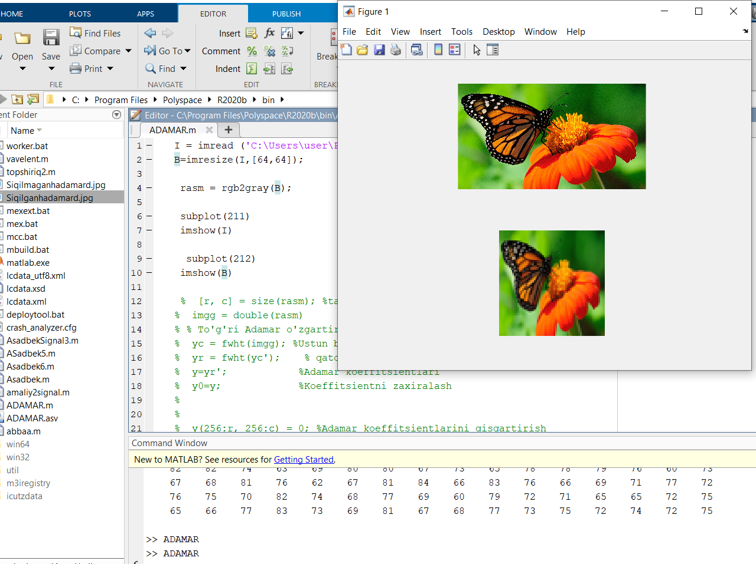

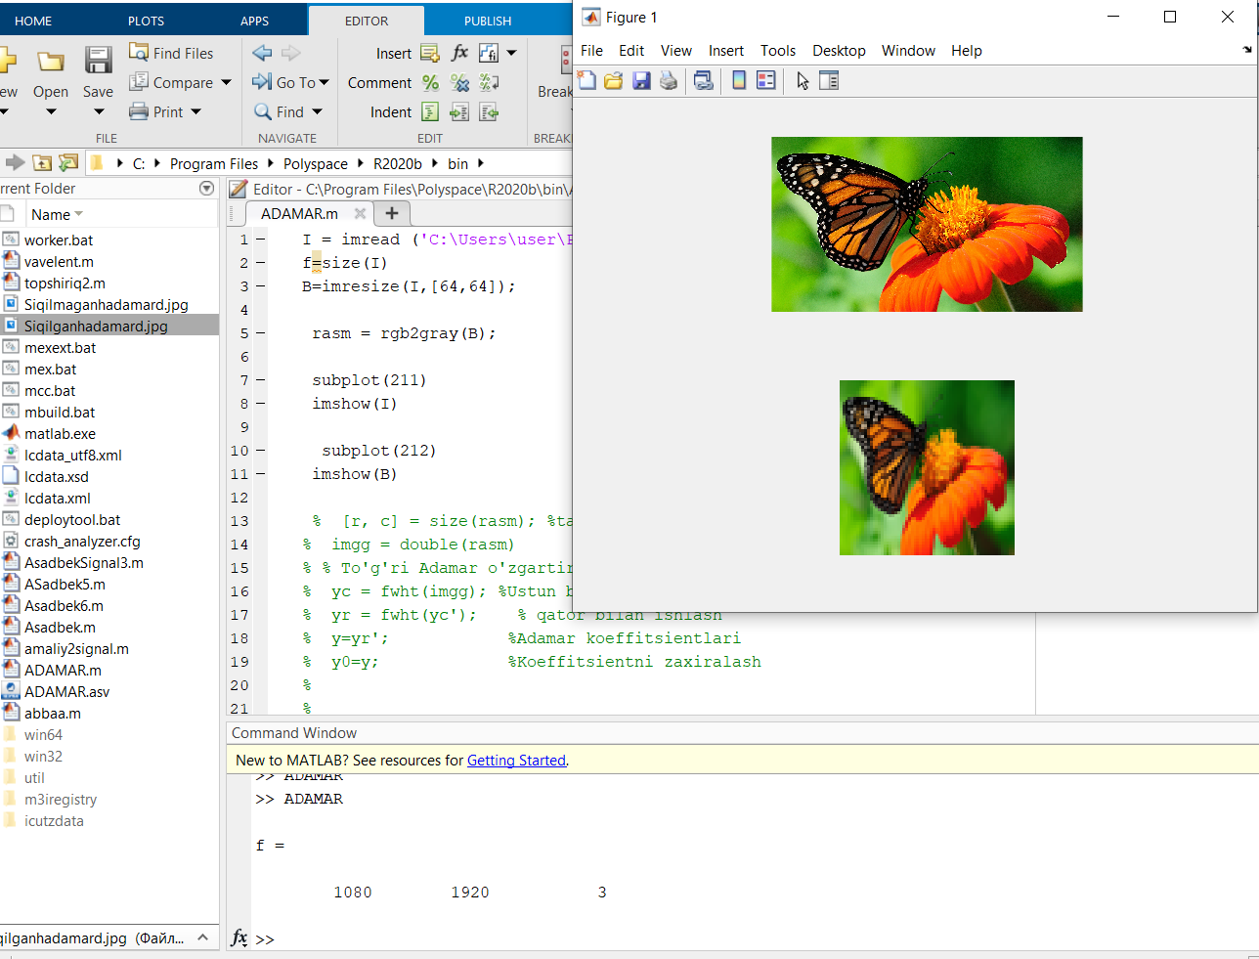

**HAARA**

I = imread ('C:\Users\user\Pictures\Фоновые изображения рабочего стола\Бабочка.jpg');

rasm = rgb2gray(I);

[r, c] = size(rasm); %tasvir hajmini olish

img1 = double(rasm)

[cA,cH,cV,cD] = dwt2(img1, 'haar'); %To'g'ri haar ozgartirish

imgr = idwt2(cA,cH,cV,cD, 'haar'); %Teskari haar ozgartirish

imgr8 = uint8(imgr);

imwrite(imgr8, 'Siqilganhaar.jpg'); %tasvir yozish

imwrite(rasm, 'Siqilmaganhaar.jpg'); %tasvir yozish

subplot(2,3,1)

imshow(rasm); title('Kiruvchi tasvir');

subplot(2,3,2)

imshow(uint8(cA), []); title('Aproksimatsiya koeffitsentlari');

subplot(2,3,3)

imshow(uint8(cH), []); title('Gorizontal spektr koeffitsentl');

subplot(2,3,4)

imshow(uint8(cV), []); title('Gorizontal spektr koeffitsentl');

subplot(2,3,5)

imshow(uint8(cD) ,[]); title('Diagomnal spektr koeffitsentl');

subplot(2,3,6)

imshow(uint8(imgr)); title('Qayta tiklangan rasm');

